МИНОБРНАУКИ РОССИИ
САНКТ-ПЕТЕРБУРГСКИЙ ГОСУДАРСТВЕННЫЙ
ЭЛЕКТРОТЕХНИЧЕСКИЙ УНИВЕРСИТЕТ
«ЛЭТИ» ИМ. В.И. УЛЬЯНОВА (ЛЕНИНА)
Кафедра информационных систем

ОТЧЕТ
по практической работе №2
по дисциплине «Программирование»
Тема: ОДНОМЕРНЫЕ СТАТИЧЕСКИЕ МАССИВЫ

Студентка гр. 0324 Косенко А.Р.
Преподаватель Глущенко А.Г.

Санкт-Петербург
2020

Цель работы.
Изучение структуры одномерных массивов, обработка данных одномерных массивов. Изучение различных видов сортировок. Проведение временной оценки различных действий с массивами.

Основные теоретические положения.
Понятие массива.
При использовании простых переменных каждой области памяти для хранения данных соответствует свое имя. Если с группой величин одинакового типа требуется выполнить однообразные действия, им дают одно имя, а различают по порядковому номеру (индексу). Это дает возможность компактно записать множество операций с использованием циклов. Массив представляет собой индексированную последовательность однотипных элементов с заранее определенным количеством элементов. Наглядно одномерный массив можно представить, как набор пронумерованных ячеек, в каждой из которых содержится определенное значение. Все массивы можно разделить на две группы: одномерные и многомерные. Описание массива в программе отличается от объявления обычной переменной наличием размерности массива, которая задается в квадратных скобках после имени. В листинге 3.1 представлен пример работы с одномерным массивом. Элементы массива нумеруются с нуля. При описании массива используются те же модификаторы (класс памяти, const и инициализатор), что и для простых переменных. Инициализировать массив можно и другим более простым способом: инициализирующие значения записываются в фигурных скобках. Значения элементам присваиваются по порядку. Если элементов в массиве больше, чем инициализаторов, элементы, для которых значения не указаны, обнуляются:
int arr[4] = {3, 2, 1}; // arr[0] = 3, arr[1] = 2, arr[2] = 1, arr[3] = 0
Размерность массива вместе с типом его элементов определяет объем памяти, необходимый для размещения массива, которое выполняется на этапе компиляции, поэтому размерность должна быть задана целой положительной константой или константным выражением.
Пример заполнения одномерного массива
/* arr.cpp: Этот файл содержит функцию "main". Здесь начинается и заканчивается выполнение программы */
#include
#include
using namespace std;
int main()
{ setlocale(LC_ALL, "Russian");
const int N = 10; // Задаём размерность массива
srand(time(0));
int arr[N]; // Объявляем массив arr размерности N
cout << "Исходный массив данных: ";
for (int i = 0; i < N; i++) // Цикл, заполняющий массив случайными числами
{ arr[i] = rand() % 9; // Заполняем массив случайными числами от 0 до 9
cout << arr[i] << " "; // Выводим элемент массива на экран
}
return 0;
}

Если при описании массива не указана размерность, массив обязательно должен быть инициализирован. Компилятор сам определит размерность массива по количеству элементов:
int arr[] = {7, 6, 5, 4, 3, 2, 1}; // Всего 7 элементов
Для доступа к элементу массива после его имени указывается номер элемента (индекс) в квадратных скобках. Важно помнить, что при обращении к элементам массива автоматический контроль выхода индекса за границу массива не производится, это может привести к ошибкам. Обмен элементов массива осуществляется через буферную переменную либо через функцию swap(a, b)
Обмен местами элементов массива:
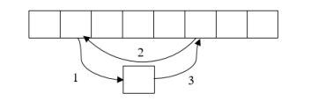
Определить, сколько памяти выделено под массив, можно с помощью операции sizeof. Необходимо определить, сколько выделяется памяти на 1 элемент массива и умножить на количество элементов массива. Принцип действия схож с задачей про переливание воды из одного сосуда в другой. Чтобы поменять жидкость сосудов местами, нужно использовать еще один сосуд, который будет временно содержать жидкость одного из сосудов.
Быстрая сортировка (quick sort)– одна из самых быстрых сортировок. Эта сортировка по сути является существенно улучшенной версией алгоритма пузырьковой сортировки. Общая идея алгоритма состоит в том, что сначала выбирается из массива элемент, который называется опорным. От выбора опорного элемента не зависит корректность алгоритма, но в отдельных случаях может сильно зависеть его эффективность. Затем необходимо сравнить все остальные элементы с опорным и переставить их в массиве так, чтобы разбить массив на три непрерывных отрезка, следующие друг за другом: меньше опорного, раны опорному и больше опорного. Для меньших и больших значений необходимо выполнить рекурсивно ту же последовательность операций, если длина отрезка больше единицы.

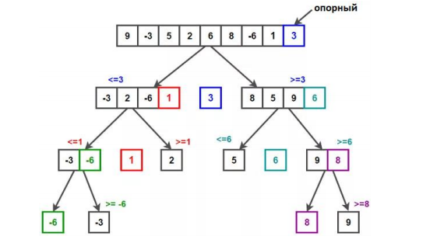
На практике массив обычно делят на две части: «меньше опорного» и «равные и большие» или «меньше опорного или равные» и «большие». Такой поход в общем случае эффективнее, ведь упрощается алгоритм разделения. При том, что это один из самых быстродействующих из алгоритмов, данные алгоритм сортировки неустойчив, а прямая реализация в виде функции с двумя рекурсивными вызовами может привести к ошибке переполнения стека.
Алгоритм бинарного поиска
Алгоритм бинарного поиска – классический алгоритм поиска в отсортированном массиве, который использует дробление массива на половины. Если элемент, который необходимо найти, присутствует в списке, то бинарный поиск возвращает ту позицию, в которой он был найден. Рассмотрим простой пример: имеется массив из 100 элементов, упорядоченных по возрастанию от 1 до 100. Было загадано какое-то число, необходимо его назвать. Компьютер имеет три ответа на ваше предположение: верно, число больше, число меньше. Сколько попыток нужно, чтобы ответить правильно? Обычный перебор – наихудшая стратегия. Можно назвать правильный ответ лишь с 100-ой попытки. Но если начать спрашивать с середины, то ситуация кардинально меняется. Если число больше 50, то необходимо делить правую половину, и следующее предположение – 75, если меньше – 25. Так необходимо продолжать до тех пор, пока не будет названо правильное число. Наибольшее число предположений равняется:

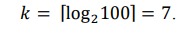
Этот результат явно лучше простого перебора. Схожий принцип работы имеет алгоритм бинарного поиска. Бинарный поиск работает только в топ случае, если список отсортирован. Например, если бы искомое минимальное значение стояло не на своем положенном месте, а на месте максимального элемента, то мы бы откинули его на первой же итерации. Сам алгоритм имеет вид:
1) Определение значения в середине массива (или иной структуры данных). Полученное значение сравнивается с ключом (значением, которое необходимо найти).
2) Если ключ меньше значения середины, то необходимо осуществлять поиск в первой половине элементов, иначе – во второй.
3) Поиск сводится к тому, что вновь определяется значение серединного элемента в выбранной половине и сравнивается с ключом.
4) Процесс продолжается до тех пор, пока не будет определен элемент, равный значению ключа или не станет пустым интервал для поиска.
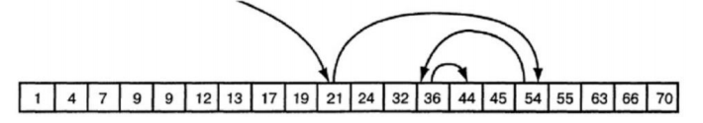
Бинарный поиск числа 44
Чтобы уменьшить количество шагов поиска, можно сразу смещать границы поиска на элемент, следующий за серединой отрезка.

Постановка задачи.
1) Создает целочисленный массив размерности N = 100. Элементы массивы должны принимать случайное значение в диапазоне от -99 до 99.
2) Отсортировать заданный в пункте 1 элементы массива […] сортировкой (от меньшего к большему). Определить время, затраченное на сортировку, используя библиотеку chrono.
3) Найти максимальный и минимальный элемент массива. Подсчитайте время поиска этих элементов в отсортированном массиве и неотсортированном, используя библиотеку chrono.
4) Выводит среднее значение (если необходимо, число нужно округлить) максимального и минимального значения. Выводит индексы всех элементов, которые равны этому значению, и их количество.
5) Выводит количество элементов в отсортированном массиве, которые меньше числа a, которое инициализируется пользователем.
6) Выводит количество элементов в отсортированном массиве, которые больше числа b, которое инициализируется пользователем.
7) Выводит информацию о том, есть ли введенное пользователем число в отсортированном массиве. Реализуйте алгоритм бинарного поиска. Сравните скорость его работы с обычным перебором. (*)
8) Меняет местами элементы массива, индексы которых вводит пользователь. Выведите скорость обмена, используя библиотеку chrono.
Выполнение работы.
1. Чтобы заполнить массив случайными числами, использую rand() – генератор случайных чисел
2. Заданный в пункте 1 массив сортирую при помощи сортировки вставками (insert sort)
3. Сначала нахожу в неотсортированном массиве максимум и минимум, замеряю время поиска, затем в отсортированном массиве, также замеряя время поиска
4. Через цикл for нахожу среднее значение, которое было подсчитано ранее.
5. Нахожу в массиве число, которое меньше введенного, записываю его индекс в новую переменную. Через цикл for вывожу элементы от найденного индекса в обратном порядке
6. Нахожу в массиве число, которое больше введенного, записываю его индекс в новую переменную. Через цикл for вывожу элементы от найденного индекса.
7. Алгоритм бинарного поиска:
1) Определение значения в середине массива (или иной структуры данных). Полученное значение сравнивается с ключом (значением, которое необходимо найти).
2) Если ключ меньше значения середины, то необходимо осуществлять поиск в первой половине элементов, иначе – во второй.
3) Поиск сводится к тому, что вновь определяется значение серединного элемента в выбранной половине и сравнивается с ключом.
4) Процесс продолжается до тех пор, пока не будет определен элемент, равный значению ключа или не станет пустым интервал для поиска.
Замеряю затраченное время. После записываю перебор, также замеряю время.
8. При помощи буферной переменной меняю элементы массива, после массив выводится на экран.
Вывод
Была создана программа, решающая несколько заданий для одномерного массива на 100 элементов. Узнала о работе с временем при помощи chrono
Примеры работы
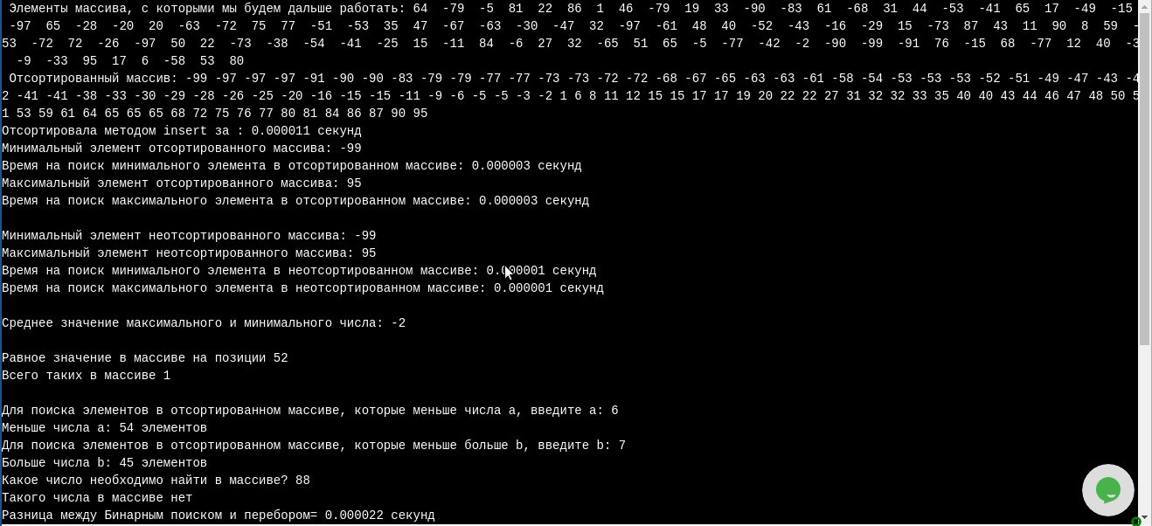
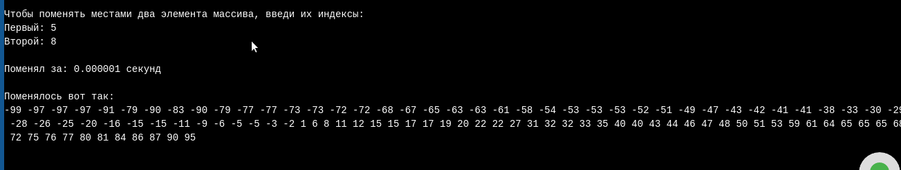
Код.
#include <iostream>
#include <cstdlib>
#include <chrono>
using namespace std;
using namespace chrono;
int main()
{

//1 задание.

const int N=100;
int arr[N];
int minInUnsorted;
int maxInUnsorted;
for (int i = 0; i < 100; i++)
{
arr[i] = rand() % 199 - 99;//Заполняем массив рандомными числами
}
cout<< " Элементы массива, с которыми мы будем дальше работать: ";
for (int i = 0; i < 100; i++)
{
cout << arr[i] << " ";
}
cout<< endl;

//2 задание.

auto insertSortTime = system_clock::now();//Запускаем время сортировки
for (int l=1; l<N;l++)
{
int z=arr[l];
int x=l-1;
while (x>=0 && arr[x]> z)
{
arr[x+1]=arr[x];
arr[x]=z;
x--;

}
}
auto endCountingTime = system_clock::now();//Останавливаем время сортировки
duration<double> elapsed = endCountingTime - insertSortTime;//Находим время сортировки
cout<<" Отсортированный массив: ";
for (int j = 0; j < N; ++j)
{
std::cout << arr[j] << ' ';
}
cout << "\n";
cout << std::fixed << "Отсортировала методом insert за : " << elapsed.count() << " секунд" << "\n";

//3 задание.

// Найдем минимальный элемент отсортированного массива и замерим время его поиска
auto startToSearchMinimum = system_clock::now();//Начинаем отсчет времени поиска миниамльного значения массива
cout << "Минимальный элемент отсортированного массива: " << arr[0] << "\n";//Выводим минимальный элемент массива
auto finishSearchingMinimum = system_clock::now();//Останавливаем время поиска минимального массива
duration<double> timeForSearchMinimum = finishSearchingMinimum - startToSearchMinimum;//находим время поиска
cout << fixed << "Время на поиск минимального элемента в отсортированном массиве: " << timeForSearchMinimum.count() << " секунд" "\n";

// Найдем максимальный элемент отсортированного массива и замерим время его поиска
auto startToSearchMaximum = system_clock::now();
cout << "Максимальный элемент отсортированного массива: " << arr[99] << "\n";
auto finishSearchingMaximum = system_clock::now();
duration<double> timeForSearchMaximum = finishSearchingMaximum - startToSearchMaximum;
cout << fixed << "Время на поиск максимального элемента в отсортированном массиве: " << timeForSearchMaximum.count() << " секунд" "\n";
cout << "\n";

// Найдем минимальный и максимальный элемент неотсортированного массива
minInUnsorted = arr[0];
maxInUnsorted = arr[0];

// Начало замера времени поиска Мин и Макс элементов в неотсортированном массиве
auto startToSearchMaxAndMinInUnsorted = system_clock::now();
for (int f = 0; f < 100; f++)
{
if (arr[f] <= minInUnsorted)
{
minInUnsorted = arr[f];
}
if (arr[f] >= maxInUnsorted)
{
maxInUnsorted = arr[f];
}
}
// Конец замера времени поиска Мин и Макс элементов в неотсортированном массиве
auto endToSearchMaxAndMinInUnsorted = system_clock::now();
duration<double> searchMaxAndMinInUnsorted = endToSearchMaxAndMinInUnsorted - startToSearchMaxAndMinInUnsorted;
cout << "Минимальный элемент неотсортированного массива: " << minInUnsorted << "\n";
cout << "Максимальный элемент неотсортированного массива: " << maxInUnsorted << "\n";
cout << fixed << "Время на поиск минимального элемента в неотсортированном массиве: " << searchMaxAndMinInUnsorted.count() << " секунд" "\n";
cout << fixed << "Время на поиск максимального элемента в неотсортированном массиве: " << searchMaxAndMinInUnsorted.count() << " секунд" "\n";
cout << "\n";

//4 задание.
// Выведем среднее значение между максимум и минимум
int middle = (arr[0] + arr[99]) / 2;
cout << "Среднее значение максимального и минимального числа: " << middle << "\n";
cout << "\n";
// Ищем в массиве числа, равные среднему значению
int znach = 0;
for (int i = 0; i < 100; i++)
{
if (arr[i] == middle)
{
znach += 1;
cout << "Равное значение в массиве на позиции " << i << "\n";
cout << "Всего таких в массиве " << znach << "\n";
cout << "\n";
}
}
//5 задание.

cout << "Для поиска элементов в отсортированном массиве, которые меньше числа a, введите a: ";
int a, znaschmen=0;
cin>>a;
for (int i = 0; i < 100; i++)
{
if (arr[i] < a)
{
znaschmen += 1;//Счётчик
}
}
cout << "Меньше числа a: " << znaschmen << " элементов";
cout << "\n";

//6 задание.

cout << "Для поиска элементов в отсортированном массиве, которые меньше больше b, введите b: ";
int b, znaschbol=0;
cin>>b;
for (int i = 0; i < 100; i++)
{
if (arr[i] > b)
{
znaschbol += 1;
}
}
cout << "Больше числа b: " << znaschbol << " элементов";
cout << "\n";

//7 задание.
int numberpol;
bool ifFound = false;
int minInd = 0;
int maxInd = 99;
int binInd = (maxInd + minInd) / 2;

cout << "Какое число необходимо найти в массиве? ";
cin >> numberpol;

// Пройдемся перебором и замерим время
auto startssrectSearch = system_clock::now();
for (int i = 0; i < 100; i++)
{
if (arr[i] == numberpol)
{
ifFound = true;
}
}
auto finishssrectSearch = system_clock::now();
duration<double> timeForDirectSearch = finishssrectSearch - startssrectSearch;

// Пройдемся бинарным поиском и замерим время
auto startBinary = system_clock::now();
while (numberpol != arr[binInd]) //Пока введенное число != массиву от бинарного индекса
{
if ((maxInd - minInd) == 1) //проверяем , чтоб не оказалось одно число в массиве, если оказалось одно число, то у нас нет чисел, которые повторяются
{
cout << "Такого числа в массиве нет" << "\n";
break;
}

if (numberpol > arr[binInd]) //Отсеиваем значения для поиска, котрые меньше массива от бинарного индекса
{
minInd = binInd;
binInd = (maxInd + minInd) / 2;

}
else if (numberpol < arr[binInd]) //Отсеиваем значения для поиска, котрые больше массива от бинарного индекса
{
maxInd = binInd;
binInd = (maxInd + minInd) / 2;
}

}
if (numberpol == arr[binInd])
{
cout << "Найден на позиции " << binInd << "\n";
}
auto finishBinary = system_clock::now();
duration<double> timeForBinarySearch = finishBinary - startBinary;
cout << fixed << "Разница между Бинарным поиском и перебором= " << timeForBinarySearch.count() - timeForDirectSearch.count()<< " секунд" << "\n";
cout << "\n";

//8 задение.

// Меняем два введенных элемента в массиве
cout << "Чтобы поменять местами два элемента массива, введи их индексы: ";
cout << "\n";
int elementToChange1, elementToChange2;
cout << "Первый: ";
cin >> elementToChange1;
cout << "Второй: ";
cin >> elementToChange2;
cout << "\n";

// Замеряем время на замену
auto startExchange = system_clock::now();
swap(arr[elementToChange1], arr[elementToChange2]);
auto finishExchange = system_clock::now();
duration<double> exchangeDuration = finishExchange - startExchange;
cout << fixed << "Поменял за: " << exchangeDuration.count() << " секунд" "\n";
cout << "\n";

// Выводим готовый массив (после замены)
cout << "Поменялось вот так: " << "\n";
for (int i = 0; i < 100; i++)
{
cout << arr[i] << " ";
}
cout << "\n";
return 0;
}

